Deep Learning aplicado a la Geología y Recursos Minerales

(Geología y Exploraciones)

**José Enrique Gutiérrez Ramirez1, Octavio Vargas Machuca2 y Eloy Paredes3**

1 José Gutiérrez Ramírez 1*, Compañía de Mina Buenaventura, director de Modelamiento, Las Begonias 415, Piso 19, San Isidro – Lima, Jose.Gutierrez@Buenaventura.pe, egutierrezgtc@gmail.com, +51989046067

2 Octavio Vargas Machuca 2*, Compañía de Mina Buenaventura, jefe de Modelamiento, Las Begonias 415, Piso 19, San Isidro – Lima, Octavio.vargasmachuca@buenaventura.pe, [ovargasmb@gmail.com](mailto:ovargasmb@gmail.com) , +51993234839

3 Eloy Paredes Quispe 3*, Compañía de Mina Buenaventura, Senior de Base de Datos, Las Begonias 415, Piso 19, San Isidro – Lima, Eloy.paredes@Buenaventura.pe, eloyparedesq@gmail.com, +51966057280

____________________________________________________________________________________

**RESUMEN**

Las técnicas de Deep Learning (DL) o Aprendizaje Profundo están compuestas por redes neurales artificiales, las cuales constan de un número importantes de capas de neuronas, gracias a esta configuración, los algoritmos pueden reconocer patrones en fotos o procesar texto (Natural Language Process - NLP). Buenaventura ha implementado estas técnicas en el software desarrollado Inhouse YupAI, el criterio de implementación estuvo focalizado en crear un ambiente amigable para procesar fotos y bases de datos.

**1. Introducción**

A continuación, un resumen de los algoritmos de DL y NLP utilizados en los casos de estudio

Deep Learning, se utilizaron redes neuronales convolucionales para los modelos de Deep Learning, con la arquitectura U-Net y DeepLab V3+.

Natural Language Process, es una intersección varios campos (ciencia de la computación, inteligencia artificial y lingüística).

Buenaventura probó el uso de DL y NLP en un depósito con mineralización de plata, a continuación, dos casos de estudios modelados en la plataforma YupAI:

Caso I: Extracción de dominios de Mineralización a partir de fotos.

Caso II: Extracción de información categórica a partir de descripciones geológicas.

**2. Objetivos**

El Deep Learning, una rama del Machine Learning, ha demostrado un potencial transformador en la geología y los recursos minerales al permitir el análisis de grandes y complejos conjuntos de datos geocientíficos. A continuación, se presentan los objetivos generales y específicos de su aplicación en este campo:

**2.1 Objetivo general**

Optimizar la exploración y prospección de recursos minerales: Mejorar la eficiencia y reducir los costos y el riesgo asociados a la búsqueda de nuevos depósitos minerales, identificando áreas con alto potencial de mineralización de manera más precisa y rápida.

Mejorar la caracterización y modelado geológico: Desarrollar modelos más precisos y detallados de las estructuras geológicas, las distribuciones de leyes minerales y las propiedades de las rocas, lo que a su vez optimiza la planificación minera y la gestión de recursos.

Aumentar la eficiencia en la operación minera y el procesamiento de minerales: Contribuir a la automatización y optimización de diversas tareas dentro del ciclo de vida de una mina, desde la extracción hasta el beneficio, mejorando la seguridad, la productividad y la sostenibilidad.

**2.2 Objetivos específicos**

Para cumplir con este objetivo, se proponen los siguientes objetivos específicos:

Para la Exploración y Prospección:

* 1. Generación de mapas de prospectividad.
  2. Detección de anomalías y patrones.
  3. Clasificación automatizada de tipos de roca y alteración.
  4. Interpretación mejorada de datos geofísicos.

Para la Caracterización y Modelado Geológico:

* 1. Estimación de recursos y reservas.
  2. Modelado 3D automatizado.
  3. Análisis predictivo de propiedades de rocas.

Para la Operación Minera y Procesamiento de Minerales:

* 1. Monitoreo y predicción de inestabilidad de taludes.
  2. Optimización de procesos de perforación y voladura.
  3. Control de calidad en el procesamiento de minerales.
  4. Automatización del registro de sondajes.

**3. Presentación y discusión de resultados**

**Caso I:** Extracción de dominios de Mineralización a partir de fotos.

Para esta tarea se empleó la segmentación semántica de imágenes, una técnica de visión por computadora que permite clasificar cada píxel de una imagen según la categoría a la que pertenece. El proceso inicia definiendo criterios geológicos para identificar los tipos de mineralización presentes en el depósito, como se propone en Gutiérrez (2024). La Figura 1 muestra los criterios para loguear la Alabandita, Mixtos y otra mineralización.

Figura 1.- Criterios para definir los dominios de mineralización



En la primera etapa de evaluación de fotografías, se utilizó la arquitectura del algoritmo U-net, con la finalidad de entrenar un modelo capaz de identificar las regiones de la imagen que corresponden al testigo de perforación y al separador. Para ello se utilizó un software libre (Figura 2).

Figura 2.- Segmentación libre de segmentación de Testigo (Nucleo) y Separador (Taco)

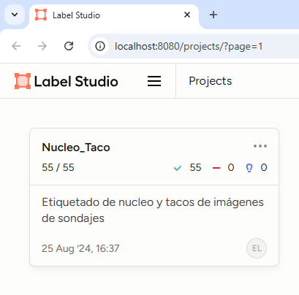

El algoritmo permitió eliminar de la imagen las áreas que no forman parte del testigo de perforación, esto con el fin de evitar interferencias en la etapa posterior de identificación de los dominios de mineralización (Figura 3).

Figura 3.- Extracción de los testigos de roca

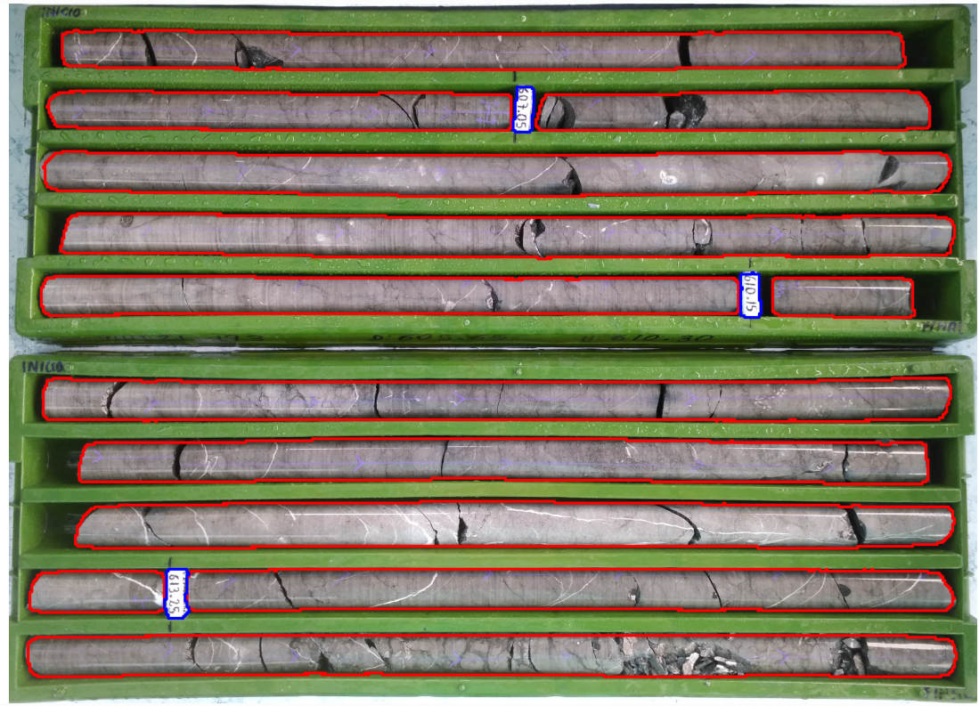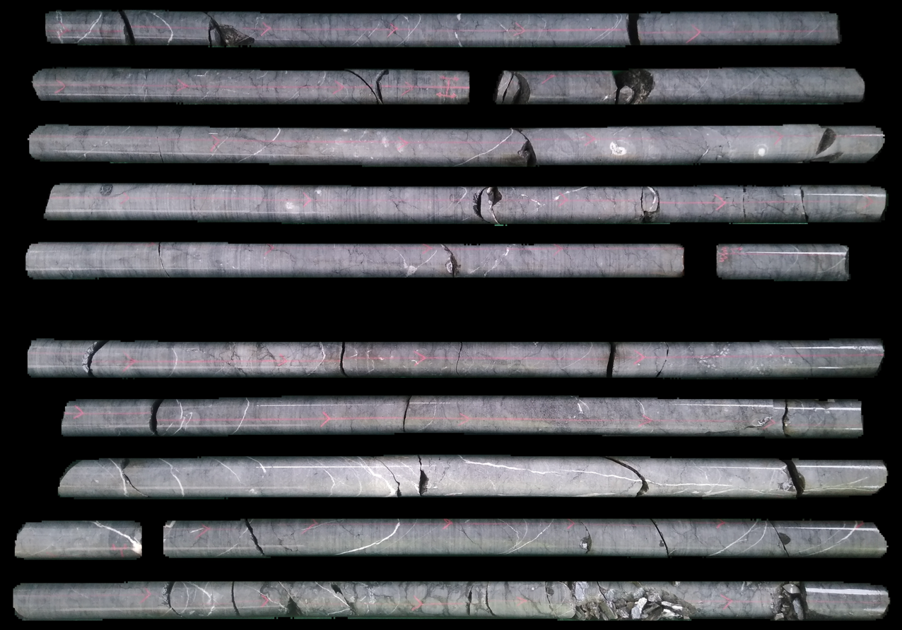

En la segunda etapa se entrenó un modelo basado en la arquitectura DeepLab V3+ para identificar las zonas correspondientes a Alabandita, Mixto y otros tipos de mineralización. Esta arquitectura fue seleccionada por su mayor robustez y capacidad para detectar variaciones sutiles de color y textura entre los distintos dominios de mineralización, similar al proceso sugerido por Caté (2021). Esta etapa inicia con el entrenamiento de los geólogos que realizan el logueo de los testigos, para que, de manera similar al trabajo en campo, lo puedan realizar a través del software libre de segmentación (Figura 4).

Figura 4.- Entrenamiento en segmentación de fotos al equipo de geólogos de logueo

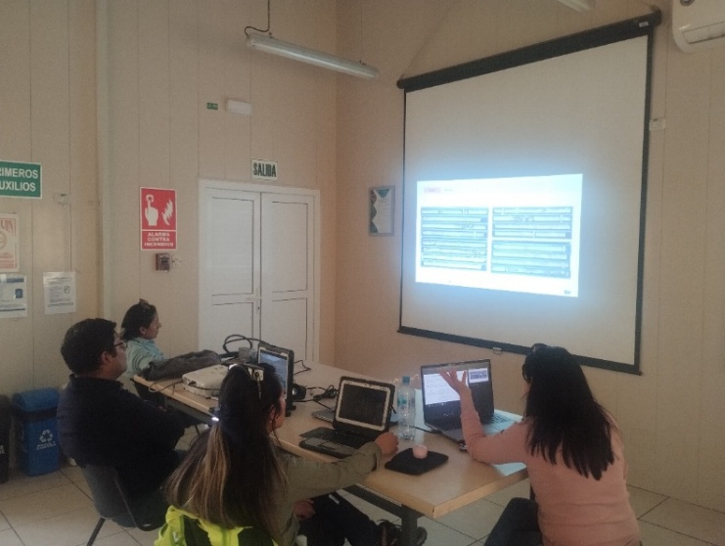

En la Figura 5 se observan los polígonos generados por el modelo, los cuales delimitan las zonas de mineralización identificadas.

Figura 5.- Segmentación realizada por el modelo para los sectores de Alabandita y Mixto

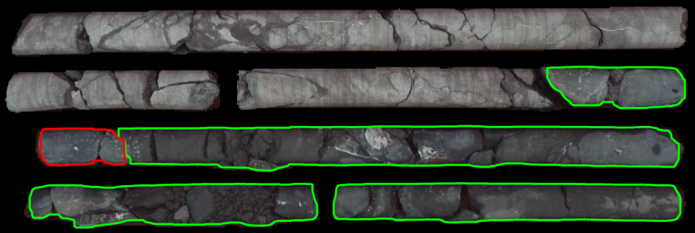

Finalmente, mediante un algoritmo que calcula la relación entre la longitud en metros de la muestra y su representación en pixeles, es posible determinar los tramos desde-hasta de cada dominio de mineralización identificado por el modelo. La Figura 6 muestra una comparación entre la predicción y el logueo original de un sector de una imagen, como se observa el algoritmo logró replicar el logueo original del testigo.

Figura 6.- Comparación correcta entre predicción y logueo original



La Figura 7 muestra como la predicción de la zona mineral de la foto no es del todo correcta, en el tramo central que el algoritmo identifica como Alabandita el geólogo lo logueó como Mixto. El poder de los algoritmos de DL reside en que las imágenes que no poseen una predicción correcta pueden usarse nuevamente en el entrenamiento del algoritmo y mejorar las predicciones.

Figura 7.- Comparación semi-correcta entre predicción y logueo original



**Caso II:** Extracción de información categórica a partir de descripciones geológicas.

El primer paso de una operación de procesamiento es la “Tokenización”, el termino token es utilizado para designar una unidad, muchas veces se refiere a una palabra del texto. La Figura 8 muestra el proceso seguido para la extracción de información categórica. Los geólogos durante el logueo realizan el llenado de los campos de la base de datos. Sin embargo; en la mayoría de las ocasiones el campo descripción contiene un mayor detalle que el que se encuentra en los campos de la BD.

Figura 8.- Secuencia de trabajo para implementación del NLP

La primera etapa del proceso considera la definición de los tipos más importantes de mineralización, para ello se utiliza una nube de palabras (Figura 9) y se aplica a data no categórica de logueo de mineralización. En esta etapa se realiza una limpieza de las palabras comunes que forman parte del lenguaje (stopwords), por ejemplo, las palabras con, para, y, etc.

Figura 9.- Nube de palabras a partir de data no categórica



Después de realizar la limpieza de los stopwords, se identifica la minealización más importante. La Tabla 1 muestra como cada fila es evaluada de manera categórica para los 5 tipos de mineralización más importantes del depósito.

La extracción de información categórica de mineralización se muestra en la Figura 10, en este caso se están categorizando la mineralización (0 u 1) de Platas rojas (Ag), Alabandita y esfalerita.

Tabla 1. Evaluación de cada registro utilizando NLP



Figura 10.- Extracción de mineralización a partir de descripciones geológicas

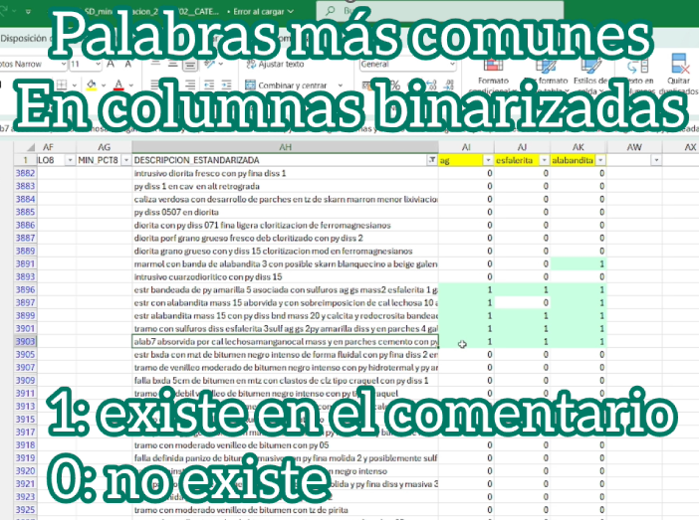

La Figura 11 muestra el manto Camila, compuesto principalmente por Alabandita. Adicionalmente, se pueden apreciar intervalos fuera del cuerpo mineralizado que no han sido incluidos dentro de ninguna estructura. Esto abre una importante posibilidad al evaluar sectores perforados no evaluados ni incluidos en el modelo previamente.

Figura 11.- vista isométrica intervalos con información de Alabandita

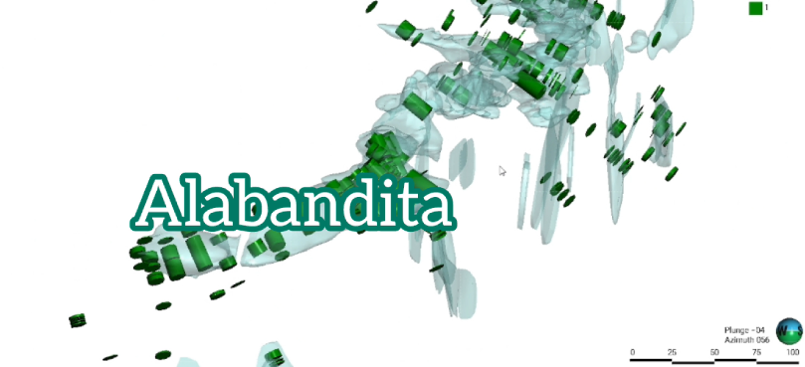

**4. Conclusiones**

La aplicación del DL para identificar dominios de mineralización y del NLP para extraer características categóricas en data que usualmente se usan como consulta o de manera cualitativa, permite otorgarle un valor cuantitativo a la información, durante el proceso de modelamiento y evaluación de un depósito mineral

**5. Referencias bibliográficas**

Gutiérrez, J., Vargas Machuca, O., Paredes, E., Mallma, J., 2024. Predicciones variables submuestreadas utilizando elementos de Machine Learning. XXII Congreso Peruano de Geología.

Antoine Caté, Ilkay Cevik, 2021. Automated Logging Using Core Photographs, Recent Developments and Implications for Core Logging, Web souce: https://www.srk.com/en/publications/automated-logging-using-core-photographs-recent-developments-and-implications-for-core-logging.

Autor: **Msc. José Enrique Gutiérrez**

Msc en Ingeniería de Minas y en Ingeniería Civil, Ingeniero Geólogo (CIP N°110907), con una trayectoria de más de 20 años en la industria minera. Persona competente (AIG y AusIMM) experiencia en estimación de recursos de diversos commodities.

Coautor: **Msc. Octavio Vargas Machuca Bueno**

Msc en regulación, gestión y economía minera, ingeniero Geólogo (CIP N° 218671), con una trayectoria de más de 18 años en la industria minera. Persona competente (AusIMM) experiencia en estimación de recursos de diversos commodities.

Coautor: **Msc. Eloy Paredes Quispe**

Msc. en Inteligencia Artificial, ingeniero Informático y de Sistemas (CIP N° 86473), con más de 20 años de experiencia en desarrollo de software. Formación en ciencia de datos y en el diseño de soluciones basadas en aprendizaje automático. Experiencia en la aplicación de modelos de inteligencia artificial para visión computacional, modelos generativos y análisis de datos geocientíficos. Interés en la innovación tecnológica aplicada a la minería y la geología.